Всемирный день защиты прав потребителей. Советы по выбору качественных продуктов
Всемирный день защиты прав потребителей проводится ежегодно 15 марта, начиная с 1983 года, а с 1994 года широко отмечается и в Российской Федерации.
В 2025 году он проходит под девизом – «A JustTransitiontoSustainableLifestyles» — «Справедливый переход к устойчивому образу жизни».
Проблемы загрязнения окружающей среды и истощения природных ресурсов становятся все более актуальными.
Всемирная организация потребителей призывает всех переходить к устойчивому образу жизни, который поможет снизить вред природе и улучшить условия для будущих поколений.
Справедливый переход подразумевает, что переходный процесс должен обеспечивать социальную справедливость и соблюдение прав человека.
Устойчивый образ жизни — это разумное потребление, которое, представляет собой минимизацию потребления продуктов, ресурсов и товаров с учетом их воздействия на окружающую среду, социальные аспекты и личное благополучие.

Основные принципы разумного потребления:
— Сознательность. Потребитель должен быть информирован о том, как производятся товары и как они влияют на окружающую среду и общество.
— Минимализм. Отказ от избыточного потребления и стремление к простоте.
— Экологическая устойчивость. Потребитель должен уделять особое внимание выбору товаров с экологическими сертификатами, уменьшать использование одноразовых изделий.
— Локальное потребление. Предпочтение местным товарам и услугам.
Важно, чтобы товары и услуги, потребление которых не наносит вреда окружающему миру, стали для потребителей доступными и недорогими.
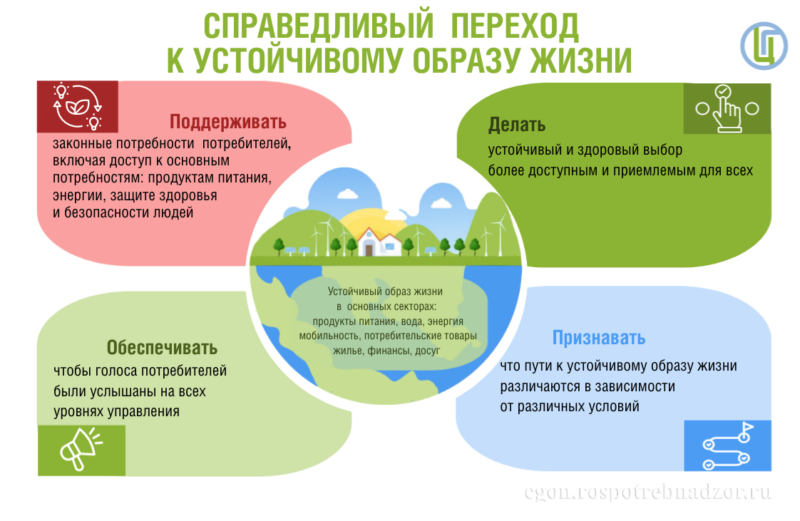

ПРАВО НА КАЧЕСТВЕННЫЙ ТОВАР ИМЕЕТ КАЖДЫЙ

В соответствии с Законом Российской Федерации от 7 февраля 1992 года № 2300-I «О защите прав потребителей» каждый из нас имеет право на приобретение товаров надлежащего качества и безопасных для жизни, здоровья, имущества и окружающей среды.
Покупая товар продавец обязан представить вам всю необходимую и достоверную, а именно:
- сведения об основных потребительских свойствах товаров, а в отношении продуктов питания сведения о составе (в том числе наименование использованных в процессе изготовления продуктов питания пищевых добавок, биологически активных добавок и генно-инженерно-модифицированных добавок, пищевой ценности, назначении, об условиях применения и хранения продуктов питания, о способах изготовления готовых блюд, весе (объеме), дате и месте изготовления и упаковки (расфасовки) продуктов питания, а также сведения о противопоказаниях для их применения при отдельных заболеваниях;
- цену, условия приобретения товаров, гарантийный срок, если он установлен;
- правила и условия эффективного и безопасного использования товаров ;
- срок службы или срок годности товаров;
- адрес (место нахождения), фирменное наименование изготовителя (исполнителя, продавца), уполномоченной организации или уполномоченного индивидуального предпринимателя, импортера;
Если приобретаемый потребителем товар был в употреблении или в нем устранялся недостаток, Вам должна быть предоставлена информация об этом.
Если в приобретенном товаре обнаружились недостатки, которые не были оговорены продавцом, вы имеете право по своему выбору потребовать от продавца:
- замены на товар этой же марки (модели, артикула) надлежащего качества (далее - аналогичный товар);
- замены на такой же товар другой марки (модели, артикула) с перерасчетом покупной цены, если цена товара отличается;
- уменьшения покупной цены соразмерно выявленным недостаткам товара;
- незамедлительного бесплатного устранения недостатков товара или возмещения ваших расходов на их устранение. При этом надо представить доказательства несения соответствующих расходов либо расчет стоимости устранения недостатков. Это может быть, например, заключение эксперта о стоимости устранения соответствующих недостатков или смета на выполнение работ по устранению недостатков;
- возврата уплаченной за товар суммы. В этом случае товар ненадлежащего качества возвращается продавцу за его счет.
При этом вам должен быть разъяснен порядок возврата и приемки такого товара.
Желаем Вам удачных покупок!

РЕКОМЕНДАЦИИ ПО ВЫБОРУ ПРОДУКТОВ ПИТАНИЯ
Выбор продуктов — важный фактор, который влияет на самочувствие и качество жизни человека.
«Мы есть то, что мы едим»- фраза, сказанная Гиппократом почти две с половиной тысячи лет назад, актуальна и сегодня, когда разнообразие товаров на полках магазинов ставит в тупик, а ведь от выбора продуктов напрямую зависит наше здоровье.
Выбор продуктов питания состоит из двух основных этапов:
1. Органолептическая оценка товара и упаковки, то есть анализ их внешнего вида, запаха и других характеристик с помощью органов чувств.
Внешне важно оценить как сам товар, так и его упаковку. Здесь все очевидно. Гнилые пятна, трещины, повреждения, потеки и другие дефекты — все это говорит некачественном товаре. В идеале такие продукты просто не должны продаваться.
Оценивая упаковку, нужно понимать, сколько продукта реально находится внутри. Небольшое количество содержимого может маскировать необычная геометрическая форма, например углубление на дне.
А вот простота упаковки не должна отпугивать. Чаще всего производители экономят на дизайне, чтобы предложить потребителю качественный товар по доступной цене.
Многие покупатели останавливаются на оценке внешнего вида товара. Однако это только первый шаг на пути к цели приобрести качественные продукты питания. Если товар выглядит хорошо, это не значит, что он соответствует определению «вкусная и полезная еда». К примеру, товарный вид может достигаться при помощи красителей — и не всегда пищевых. Что же делать, чтобы не стать жертвой недобросовестного маркетинга? Ориентироваться на другие критерии свежести — запах, плотность, цвет. Итак, органолептическая оценка товара и упаковки прошла успешно.
2. Изучение маркировки — информации, размещенной на упаковке и этикетке. Вся информация о продукте должна быть доступна и читаема. На товарах импортного производства, поступивших в продажу легально, состав и другие важные сведения должны быть переведены на русский язык.
Обратите внимание на этикетку.

Наименование.
Предостеречь от покупки товара ненадлежащего качества может наименование продукта. Если вместо сыра вы держите в руках сырный продукт, не нужно рассчитывать на то, что он состоит из молока. Наименование не стоит путать с названием, которое часто не соответствует ожиданиям. К примеру, йогурт — это кисломолочный продукт, полученный с помощью бактерий Lactobacillus bulgaricus и Streptococcus thermophilus. Если в составе другие микроорганизмы, значит, это йогуртный продукт.

Дата изготовления и срок годности.
У каждого продукта есть свой срок годности, по истечении которого он становится непригодным к употреблению. При этом, как правило, чем меньше срок хранения, тем меньше консервантов и стабилизаторов в его составе. Подозрение может вызвать неестественно длительный срок годности. Например, долго не хранятся качественные молочные продукты, полуфабрикаты, охлажденная рыба.

Состав.
Мы добрались до главного! Состав — самая информативная часть маркировки. Однако читают его далеко не все. Если на срок годности продуктов питания обращают внимание 83 % россиян, то состав и содержание отдельных ингредиентов изучают лишь 51 % наших соотечественников.
Ингредиенты, входящие в состав продукта, указаны в виде списка. При этом основные компоненты располагаются в начале. Например, в мясных продуктах это мясо, а в молочных — молоко.
Помимо основных ингредиентов, в продуктах содержатся дополнительные. Они необходимы, например, для придания продукту текстуры (загустители, эмульгаторы, стабилизаторы), усиления вкуса (глутамат натрия, ароматизаторы) и продления срока годности (консерванты). Именно эти ингредиенты обычно отпугивают потребителей. Однако к категории действительно вредных компонентов относятся только трансжиры, которые можно встретить под разными названиями: гидрогенизированные жиры, кондитерский жир, кулинарный жир, маргарин, стеарин.
Важно!
Обычно состав указывается на 100 г продукта или из расчета на одну порцию, поэтому необходимо обращать внимание не только на состав продукта, но и на его вес или количество порций в упаковке. Наименование продукта, его состав и срок хранения — наиболее важная информация. Однако потребителю необходимы и другие сведения на упаковке:
- условия хранения
- пищевая ценность
- рекомендации и ограничения по употреблению (если они есть)
- рекомендации по приготовлению (при необходимости)
- наличие ГМО
- наличие аллергенов
- материал упаковки
- информация о производителе (наименование, адрес)
Также обратите внимание, что есть особенности продажи продовольственных товаров по договору розничной купли-продажи:
Продовольственные товары, цена которых определяется на основании установленной продавцом цены за вес (массу нетто) товара, передаются потребителю в потребительской упаковке (за исключением товаров, реализуемых методом самообслуживания или в тару потребителя) без взимания за потребительскую упаковку дополнительной платы.
В месте продажи размещение (выкладка) молочных, молочных составных и молокосодержащих продуктов должно осуществляться способом, позволяющим визуально отделить указанные продукты от иных пищевых продуктов, и сопровождаться информационной надписью "Продукты без заменителя молочного жира".
Желаем Вам покупки только качественных продуктов питания!
https://cgon.rospotrebnadzor.ru/

Рекомендации экспертов Роспотребнадзора по выбору мяса, птицы, рыбы, круп, молочных продуктов, овощей и фруктов.

1. Мясо

Свежее мясо
Структура:
Определить свежесть мяса можно, надавив на него подушечкой пальца. Если после этого поверхность приняла прежнюю форму, значит, мясо свежее. Если кусок лежал при комнатной температуре или в охлажденном виде, он теряет плотную структуру из-за разрыхления волокон, и после надавливания мясо не принимает первоначальную форму.
Мясной сок:
На ощупь свежее мясо чуть гладкое и влажное. Если сделать большой надрез и надавить, из него пойдет алый сок. У несвежего мяса сок мутный, поверхность может быть сухой или, наоборот чересчур влажной и липкой.
Цвет:
Цвет мяса может варьироваться от светло-красного до темно-бордового. Если он зеленоватый, такое мясо брать не стоит. На куске не должно быть пятен. Могут попадаться темные прожилки, они образуются в результате выделения йода из волокон.

2. Птица

Тушки
Куриные тушки лучше выбирать небольшие – по 1,5-2 кг, в таком случае вы приобретете птицу с нежным, нежирным мясом.
Изучите тушку: кожа у качественного продукта чистая, бледно-желтого цвета с розовым оттенком, кровоподтеки отсутствуют. Если птица продается без упаковки, подключите обоняние: тухлый и другие посторонние запахи – сигнал для отказа от покупки.
Лучше покупать птицу без маринада, так как недобросовестные продавцы маскируют признаки недоброкачественности под специями.
Есть еще один способ проверить качество продукта – дома проткните курицу горячим ножом – запах выдаст испорченное мясо.

Грудка
Качественное мясо имеет приятный нежно-розовый цвет. Длительно хранившийся продукт теряет влагу, становится темно-розовым, а при порче – серым, покрывается слизью.

Окорочка и бедрышки
Мясо окорочков и бедрышек, в отличие от грудки, имеет более насыщенный яркий розовый цвет, а у домашней птицы – даже красный.

Мясные полуфабрикаты
Обратите внимание на внешний вид. Осмотрите упаковку: нет ли дефектов, сохранена ли герметичность. Если есть повреждения, то скорее всего продукт испорчен. Форма должна соответствовать традиционному виду, без следов повторного замораживания, заветривания, деформации. Отсутствие «снежной шубы» на полуфабрикатах – это хороший признак, он гарантирует свежесть.
Информативна будет и этикетка. Она должна быть на русском языке и легко читаемой. На ней производитель обязан указывать всю важную информацию о продукте: наименование продукции, массу, срок годности, условия хранения, производителя, показатели пищевой ценности и, конечно, состав.
Качество может зависеть от того места, где вы его покупаете. Мясные полуфабрикаты требуют специальных условий хранения, поэтому покупать их следует только в магазинах, оснащенных холодильным оборудованием, в том числе низкотемпературным. При покупке сопоставьте условия, указанные на этикетке изготовителем, и фактические. Если они не соответствуют, не доверяйте этому продавцу.

3. Рыба

Свежая рыба
Что нужно сделать при покупке:
- Понюхать. Свежая рыба рыбой и не пахнет. Однако может быть запах водоема (моря, речной воды и даже тины). Если почувствовали резкий неприятный запах (к примеру, аммиачный), от покупки такой рыбы лучше отказаться.
- Потрогать туловище. Тушка должна быть упругой, однородной, не должно быть избытка слизи, темных пятен или непривычной для данного сорта рыб окраски. Верный признак того, что рыба испортилась, – наличие зеленоватых пятен на брюхе.
- Уделить внимание жабрам и глазам. У хорошей, свежей рыбы жабры насыщенного красного цвета. Серые, почерневшие жабры в сочетании с неприятным запахом сигнализируют о некачественном продукте. У свежей рыбы глаза ясные, прозрачные и выпуклые. Если глаза «усохли» или «ввалились», значит, рыба провела на прилавке больше времени, чем положено.

Охлажденная и замороженная рыба
Внешние признаки:
Ободранная, покореженная, имеющая желтоватый оттенок и темные пятна, потерявшая форму или вообще «рваная» рыба – явный показатель того, что она была неоднократно разморожена и заморожена вновь. О том же свидетельствует и запах старого жира. Мякоть у такой рыбы слоится и расползается при размораживании.
Этикетка. Упаковка должна содержать следующие сведения:
- наименование товара;
- состав продукции;
- количество пищевой продукции;
- дата изготовления;
- срок годности;
- условия хранения, которые установлены изготовителем или предусмотрены техническим регламентом Таможенного союза;
- наименование и местонахождение изготовителя;
- показатели пищевой ценности продукта;
- наличие в пищевой продукции компонентов, полученных с применением генно-модифицированных организмов (далее – ГМО);
- единый знак обращения продукции на рынке государств – членов Таможенного союза.
Хранение:
- охлажденная пищевая рыбная продукция должна храниться при температуре не выше 5 °C;
- мороженая пищевая рыбная продукция должна храниться при температуре не выше минус 18 °C;
- подмороженная пищевая рыбная продукция должна храниться при температуре от минус 3 °C до минус 5 °C.

4. Овощи и фрукты
Отдавайте предпочтение местным сезонным овощам и фруктам. Чем меньше времени пройдет между сбором урожая и употреблением плодов в пищу, тем больше полезных веществ в них сохранится.
Покупайте фрукты и овощи только там, где соблюдаются условия их хранения: хорошая вентиляция, холодильная камера для скоропортящихся продуктов, отдельные лотки.
Главное – внешний вид. Плоды должны быть без повреждений, плесени, пятен гнили, вкраплений пыли, песка, земли, следов химической обработки, прилипших частей упаковки, механических повреждений: надрезов, трещин, вмятин. Они должны иметь однородный цвет и свойственную виду окраску.
Обратите внимание на мякоть. Она не должна быть слишком упругой или мягкой, рыхлой. Признак некачественного продукта – разжиженная, вытекающая при нарушении кожицы мякоть с признаками загнивания. Не покупайте овощи и фрукты, поврежденные личинками насекомых.
Тревожный признак – нехарактерный вкус или запах: он может быть приобретен от других продуктов или упаковки при неправильном хранении, а также появиться в результате болезни растения, повреждения насекомыми или обработки химией.

5. Молочные продукты
Обратите внимание на упаковку. Информация о товаре должна быть читаема:
- Наименование молока или молочной продукции. Наименование продукта должно указываться на лицевой стороне упаковки с использованием шрифта не менее 3,2 мм, а на таре объемом или массой менее 100 мл (г) не менее 2,8 мм.
- Название и местонахождение изготовителя продукции – юридический адрес, включая страну или место происхождения продукта. Также на упаковке должно быть название организации, уполномоченной изготовителем на принятие претензий от потребителей на территории Таможенного союза.
- Товарный знак (марка) (при наличии).
- Масса нетто.
- Состав продукта с указанием входящих в него компонентов.
- Массовая доля жира указывается в процентах. Исключение составляют обезжиренные продукты переработки молока, сыра, сырных продуктов, плавленых сыров, плавленых сырных продуктов. Также на упаковке для сыра, сырных продуктов, плавленых сыров, плавленых сырных продуктов должна быть указана массовая доля жира в сухом веществе (в процентах).
- Массовая доля молочного жира (в процентах к жировой фазе) указывается на упаковке молокосодержащих продуктов.
- Содержание в готовом кисломолочном или сквашенном продукте микроорганизмов (молочнокислых, бифидобактерий и других пробиотических микроорганизмов, а также дрожжей – колониеобразующих единиц (КОЕ) в 1 г продукта).
- Содержание в готовом обогащенном продукте микро- и макроэлементов, витаминов, других используемых для обогащения продукта веществ. Также должно быть указано отношение количества добавленных в продукт веществ к суточной дозе их потребления и особенности употребления продукта.
- Срок годности продукции – то есть период, по истечении которого пищевой продукт считается непригодным для использования по назначению. Срок годности указывается после слов «годен до», «употребить до», «использовать до».
- Условия хранения продукта. Обязательно должны быть указаны условия хранения после вскрытия упаковки, если качество и безопасность продукта при этом меняются.
- Обозначение стандарта или технического документа изготовителя, в соответствии с которым производится продукт переработки молока.
Также обращайте внимание на целостность упаковки. Она не должна быть повреждена. Внимательно осмотрите внешний вид продукта. Если увидите плесень, скисание, брожение или слизь, верните товар продавцу.
Покупайте только в специализированных торговых предприятиях, обеспеченных необходимым холодильным оборудованием для сохранения качества и безопасности молочной продукции.

6. Крупы
Отдавайте предпочтение крупам в прозрачной упаковке – так можно оценить внешний вид продукта, наличие примесей и амбарных вредителей. При этом следует обращать внимание и на герметичность упаковки: она должна быть цельной, неповрежденной.
Изучите информацию на упаковке. Должны быть следующие данные:
- наименование крупы, вид, сорт;
- дата изготовления (месяц, год);
- наименование и адрес предприятия-изготовителя;
- масса нетто;
- срок годности;
- пищевая ценность продукта;
- наименование и номер документа, в соответствии с которым произведена крупа (ГОСТ, ТУ).

По материалам сайта «ЗДОРОВОЕ ПИТАНИЕ» (https://здоровое-питание.рф)

